В Останкинском районе состоялось торжественное открытие «патриотического граффити»
13.05.2015
8 мая 2015 года в 14 часов состоялось торжественное открытие «патриотического граффити» — так назвали свой проект молодые активисты Останкинского района СВАО г. Москвы.
Проект УНИКАЛЕН: «больше нигде в Москве (так считают соавторы, инициаторы проекта — молодежная палата района Останкинский) сегодня нет граффити, посвященного „простому солдату Победы“ — не маршалу, а рядовому» — отмечает ученик В. И. Завьялова, координатор проекта по граффити Александр Савинич (во время войны В. И. Завьялов был рядовым на Ленинградском фронте, служил авиамотористом).
ПРОЕКТ ОСУЩЕСТВЛЯЕТСЯ московскими художниками-граффистами, называющими себя Команда FORMA (www.formagency.ru), при поддержке управы, муниципалитета Останкинского района и молодежной палаты.
ПЕРВОНАЧАЛЬНО молодые люди хотели создать патриотическое граффити к 70-летию Победы с абстрактным изображением солдата. Но затем возникла идея рассказать о конкретном ветеране Великой Отечественной войны, проживающем в районе уже без малого полвека. Выбор пал на почетного гражданина Останкинского района, полковника в отставке, ветерана военной разведки ЗАВЬЯЛОВА Вениамина Ивановича, 1924 года рождения. Ветеран много сделал для молодежи района: создал и долгие годы возглавлял дворовый спортивный клуб «Богатырь» по адресу Проспект Мира, дом 81. Клуб помог десяткам подростков, в том числе и так называемым «трудным», найти свою дорогу в жизни: сегодня уже взрослые его бывшие участники приходят к Вениамину Ивановичу за советом, нередко собираются, чтобы, как и прежде, сыграть в хоккей в «коробке» у дома 81 по Проспекту Мира.
«70-летний юбилей Великой Победы — дата для всех нас священная. И отметить ее мы хотели чем-то запоминающимся необычным, — говорит глава муниципалитета Останкинского района Сергей Черемухин . — Поэтому, когда Молодежная палата района предложила создать граффити с изображением ветерана войны, живущего рядом с нами, мы их поддержали и помогли добиться финансирования проекта».
«Никто не забыт и ничто не забыто — эти привычные слова получают новый смысл, когда мы видим лицо человека, воевавшего за нас с вами, за наше будущее, за нашу свободу. Российская молодежь помнит прошлое. И такие проекты, как этот, помогут еще лучше понять и осмыслить подвиг наших дедов на фронтах Великой Отечественной», — считает депутат муниципального собрания, председатель комиссии по молодежной политике останкинского района Никита Янковой .
«Война далеко от нас — если смотреть на цифру „семьдесят“. Но она очень близко — в сердце каждого. Ведь многие семьи потеряли на войне близких. И здорово, что рядом с нами живут такие люди, как Вениамин Иванович, которые мальчишками пошли добровольцем на фронт. Мы гордимся, что можем отдать дань уважения его подвигу, подвигу всех солдат Великой Отечественной, кто завоевал для нас Победу над фашизмом», — говорит Юлия Стадник , председатель Молодежной палаты Останкинского района.
В церемонии открытия граффити принял участие: ветеран ЗАВЬЯЛОВ В.И и члены его семьи, префектура СВАО, руководство Района Останкинский, Депутаты, Молодежная палата района, ветераны военной разведки, курсанты, ученики, студенты ветерана войны Завьялова В.И., а также участники спортивного клуба «Богатырь», молодежь района.
Участник Великой Отечественной войны, ветеран военной разведки. Почетный житель Останкинского района. Родился 13 сентября 1924 года в многодетной сельской семье в Тверской области, на Волге. Великую Отечественную войну встретил в Ленинграде рабочим завода. В 17 лет, в декабре 1941-го, ушел добровольцем на фронт. Его семья — мать и сестры — пережила блокаду Ленинграда. Участник обороны Ленинграда. Служил авиамотористом, мечтал стать летчиком. Закончил летную школу. После войны остался в армии — закончил Военный институт иностранных языков в Москве.
За 40 лет службы в Советской армии В. И. Завьялов побывал во многих «горячих» точках: Венгрия, Чехословакия, Вьетнам. Удостоен Ордена Отечественной войны II степени, имеет боевые. памятные и юбилейные медали. Военный журналист и переводчик, кандидат исторических наук. Преподавал в России и за границей. После выхода в отставку продолжил преподавательскую деятельность. Много времени уделяет работе с молодежью. В Останкинском районе создал спортивный клуб «Богатырь». Сторонник здорового образа жизни, приучал ребят бегать, обливаться холодной водой. Жизненный девиз Вениамина Ивановича — «Дорогу осилит идущий»!
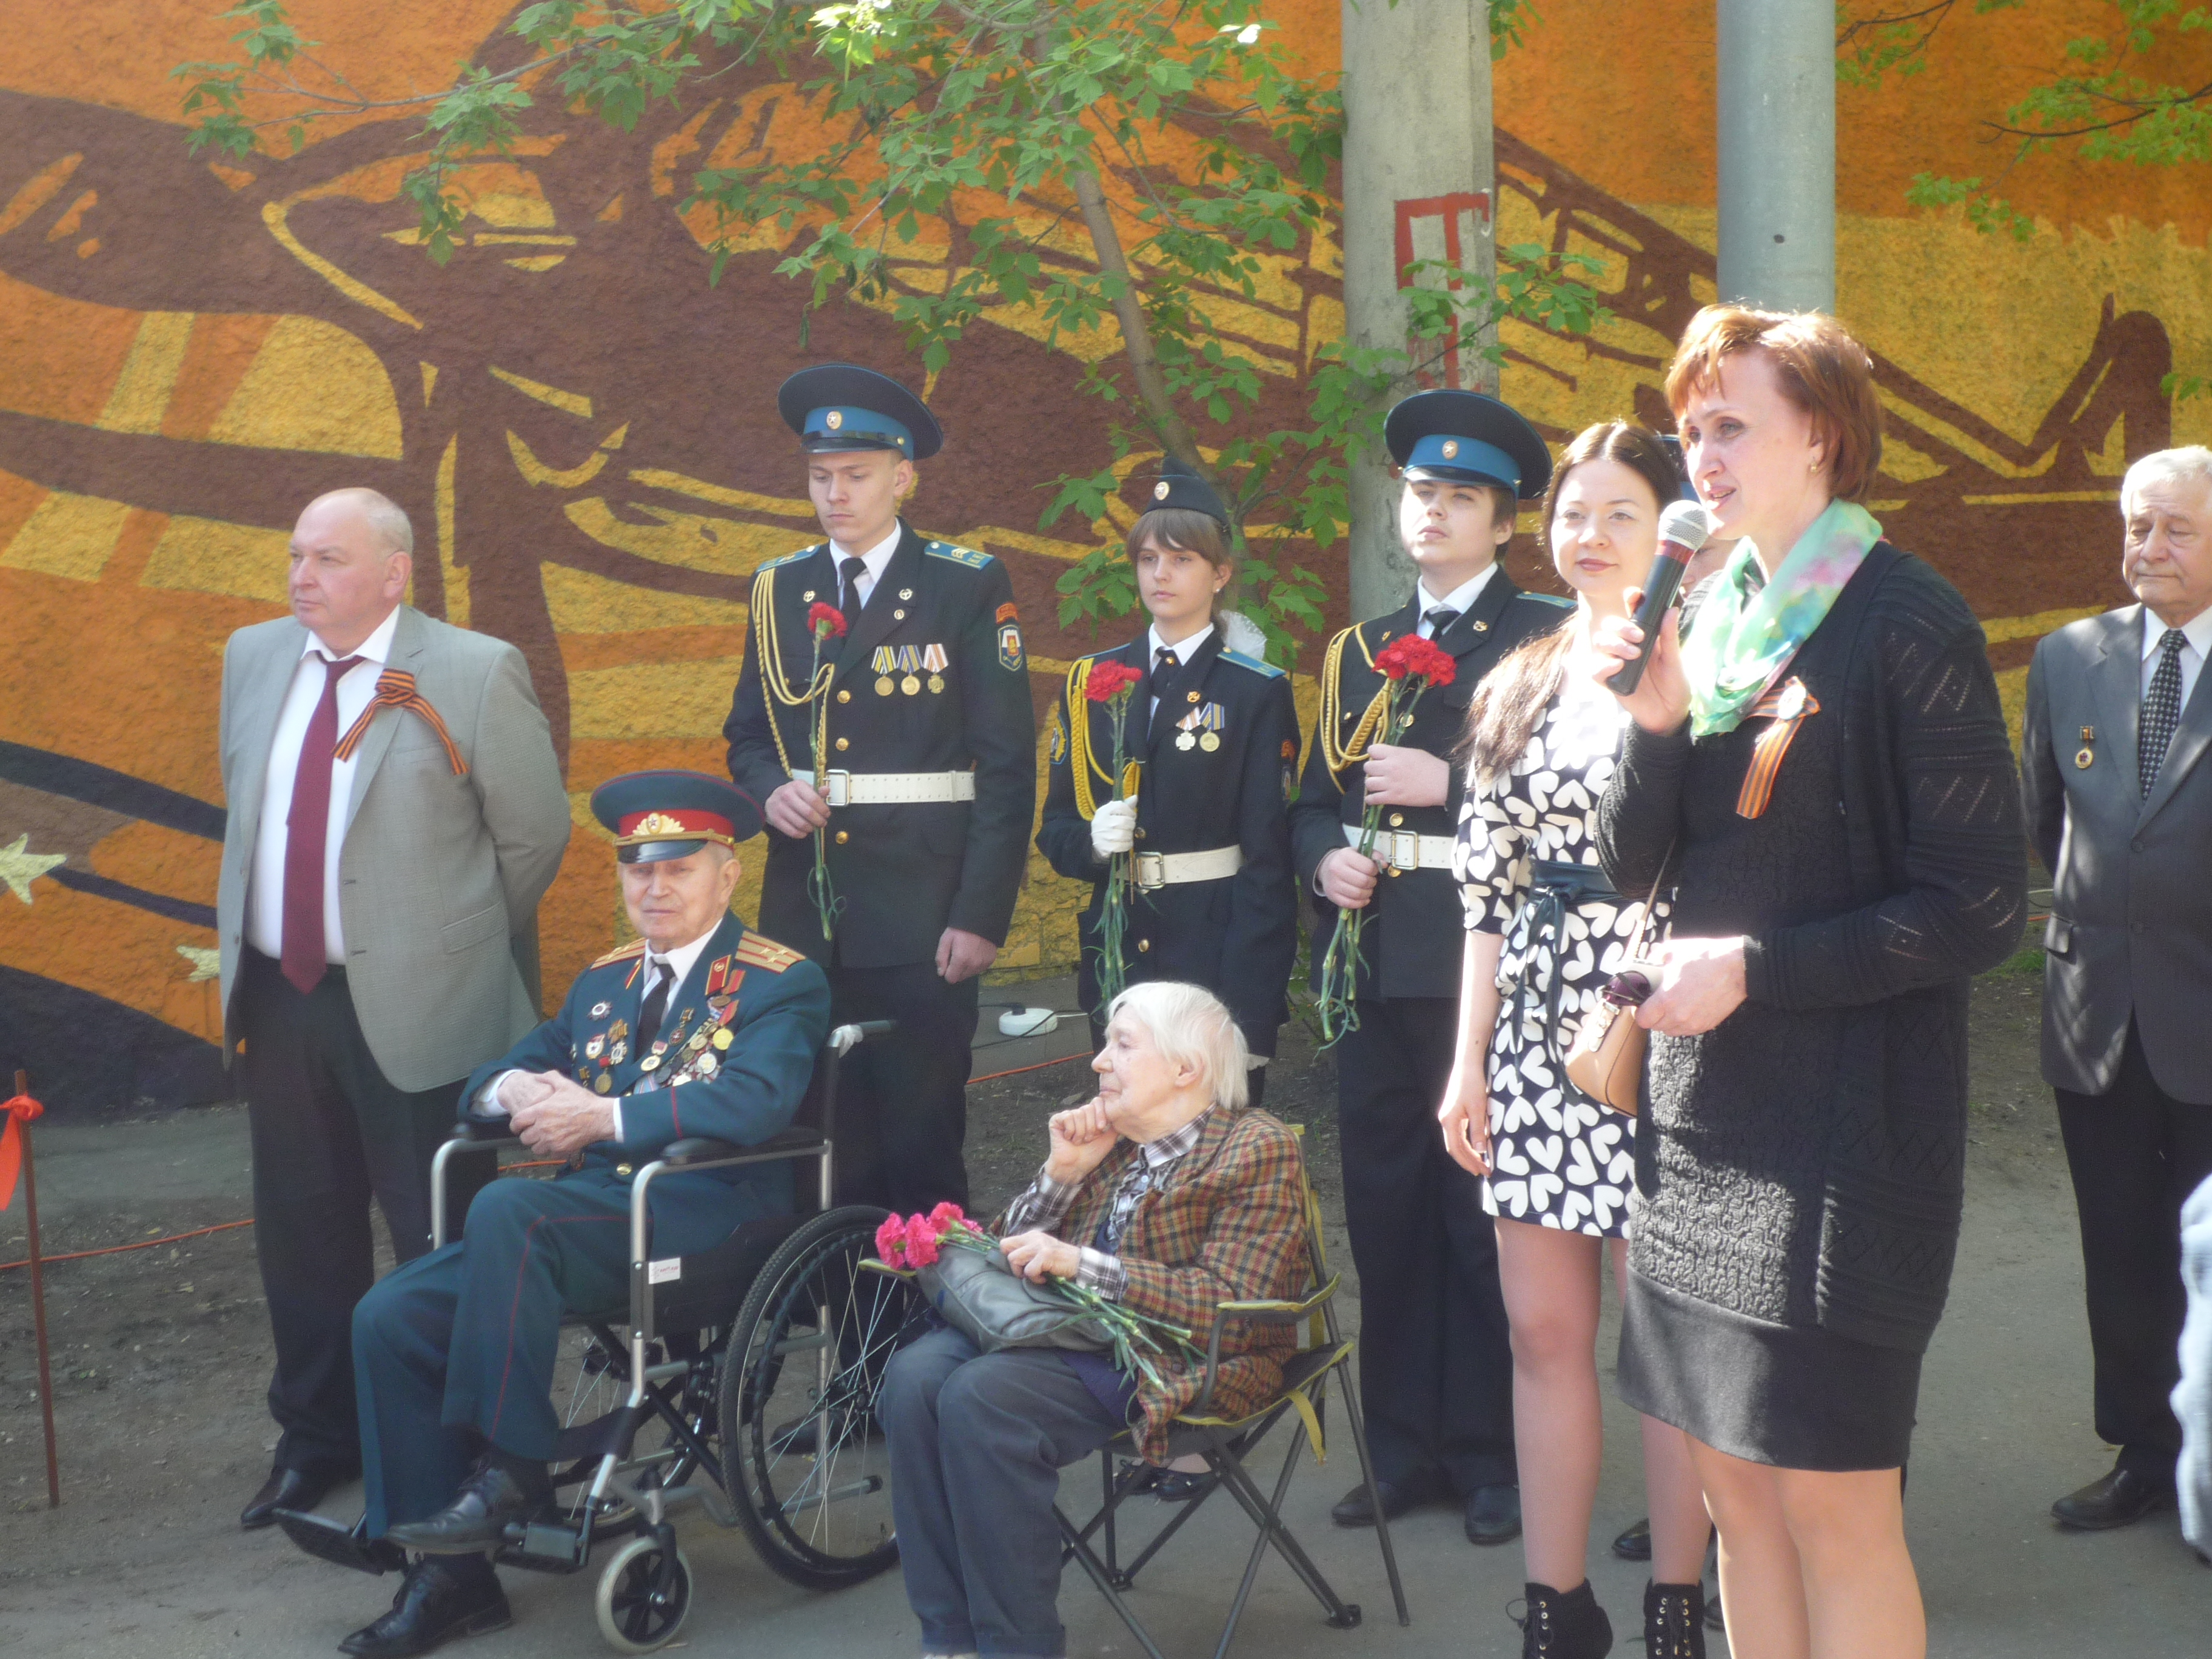

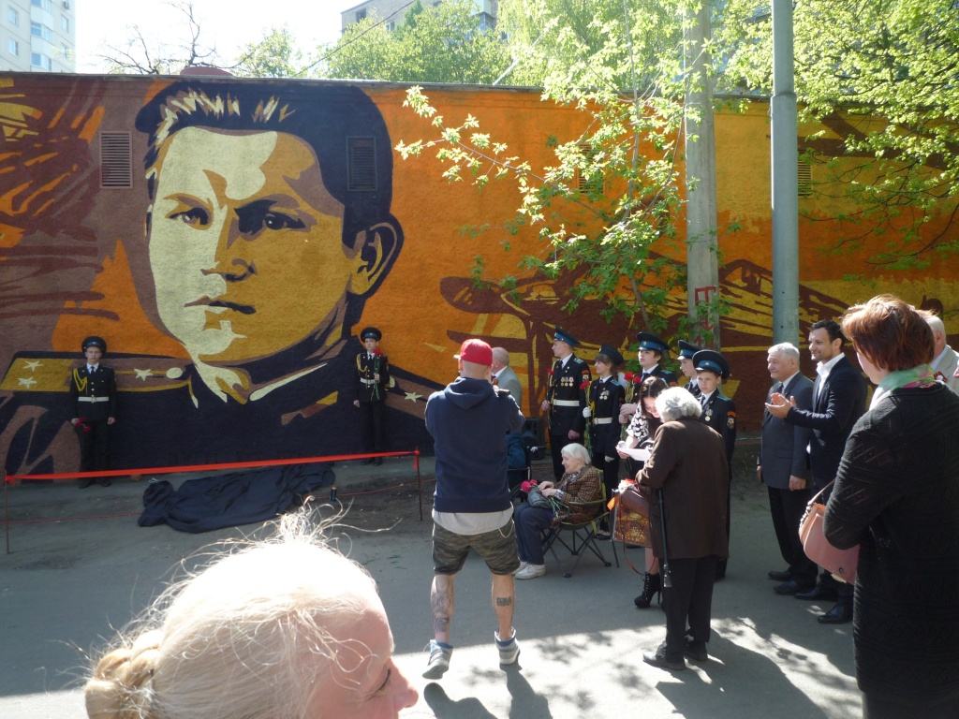

Адрес страницы: http://ostankino.mos.ru/news/detail/1843359.html
Управа Останкинского района города Москвы

